Rešitve – Preizkusi svoje znanje
- č
- c

a) natrijev ion Na⁺ in oksidni ion O²⁻
b) Delci se privlačijo, ker imajo nasprotni ion
c) Natrij je kovina, kisik je nekovina
d) ionska
e) Na₂O
f) Električni tok prevaja v talini in vodni raztopini
g)
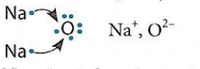
h) Napačna beseda »molekula« To je ionska spojina, zato ne tvori molekul, ampak skupek ionov.
4.
a)
b) Nepolarna kovalentna vez
c) Napačna beseda je »spojina«. Klor je element.
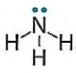
5.
a)
b) amoniak
c) polarna kovalentna vez
d) 8
6.
Ime spojine Formula spojine | Vrsta kemijske vezi
Voda H₂O | Kovalentna
Amonijak NH₃ | Kovalentna
Metan CH₄ | Kovalentna
Natrijev klorid NaCl | Ionska
Kalcijev fluorid CaF₂ | Ionska
Kalijev oksid K₂O | Ionska

